Obtener este documento

<https://goo.gl/FD935J>

FORO PARA HACER Y RESPONDER PREGUNTAS

1. <https://forum.golangbridge.org/>
2. [Suscribanse a Go](https://drive.google.com/open?id=0BwZvFSYXhkyZOUlTenhIVWxqRGc) en http://stackoverflow.com/

Codigo en GITHUB

<https://github.com/eduartua/go-programming>

OUTLINE DEL CURSO

<https://goo.gl/huzWVp>

SYSTEMAS NUMÉRICOS:

<https://goo.gl/97w62M>

EJERCICIOS

<https://goo.gl/KGKEh7>

[CONFIGURACIÓN DE ATOM.IO](https://goo.gl/Y91xAf)

LIBROS RECOMENDADOS:

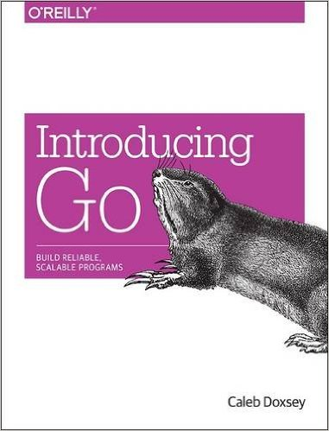

Este libro es bastante recomendado para principiantes.

[Comprar en Amazon ( http://amzn.to/1OnFtPY )](http://amzn.to/1OnFtPY)

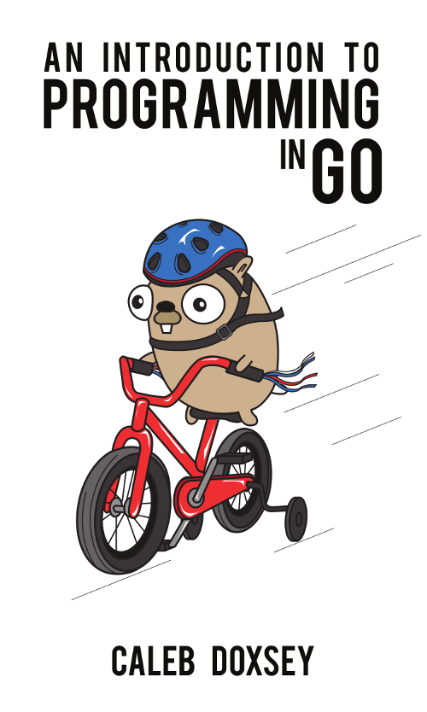  
Otro libros muy bueno escrito por Caleb Doxsey y está gratis - muy similar a el libro mencionado anteriormente.

[Léelo gratis ( www.golang-book.com )](http://www.golang-book.com/books/intro)

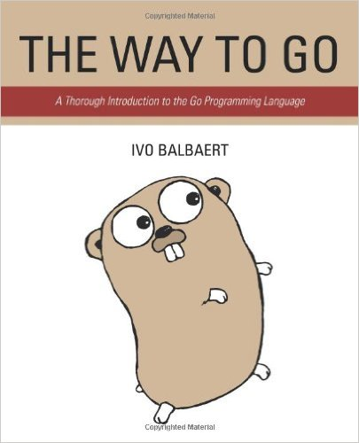  
Aunque este libro es uno de lo más viejos entre todos, es muy bueno para principiantes. Te puedes saltar los primeros capítulos e iniciar en el 4. [Comprar en Amazon ( http://amzn.to/1PmlKSB )](http://amzn.to/1PmlKSB)

[Leerlo gratis, Cumplidos de Ivo Balbaert](https://archive.org/details/TheWayToGo)

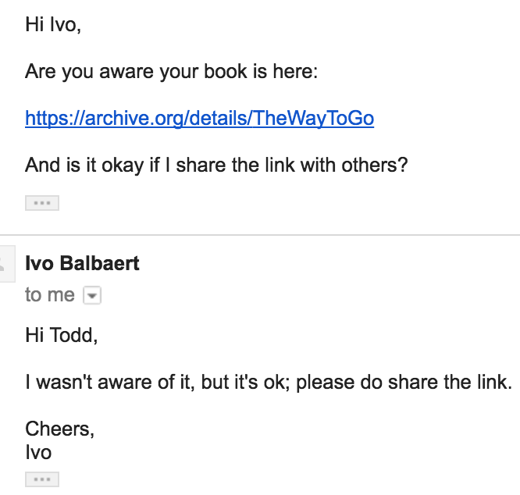

[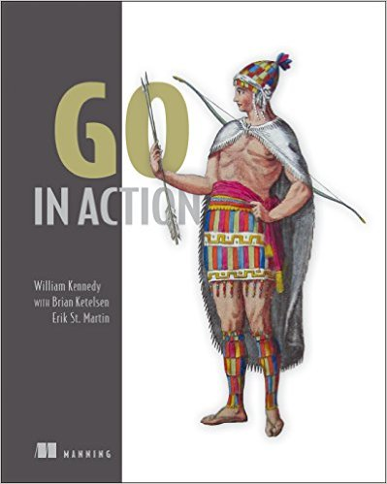](http://amzn.to/1kGGsPv)

Otro libro grandioso. Categorizaría este libro como de nivel intermedio. Si ya tienes algo de experiencia programando, este libro es bastante recomendado para comenzar. El capítulo 2 es un poco avanzado, como también lo es el capítulo 7. Lee esos dos capítulos al final!

[Comprar en Amazon ( http://amzn.to/1PmlB1w )](http://amzn.to/1PmlB1w)

[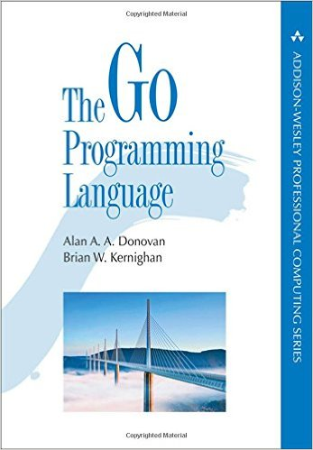](http://amzn.to/1RIM5HP)  
Un libro fantástico, fantastic book, bastante minucioso, pero más avanzado. Compra este libro con uno de los dos anteriores, así puedes ver diferentes perspectivas del mismo concepto.

[Comprar en Amazon (http://amzn.to/21nO1Mc )](http://amzn.to/21nO1Mc)

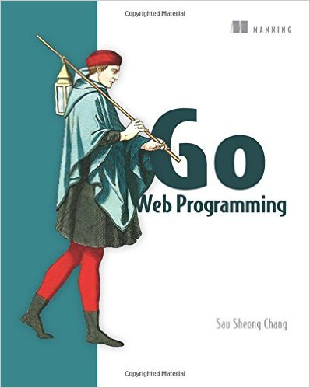  
Otro espectacular libro si lo que quieres es aprender programación web. Es todo lo que necesitas para ello.

[Compra en Amazon ( http://amzn.to/2dVlW07 )](http://amzn.to/2dVlW07)

Entrenamiento Gratis:

Go and Web Programming

* Mis clases y prácticas
  + Playlist en youtube
    - <https://www.youtube.com/playlist?list=PLSAQnrUqbx7t99kwrIRAOyOY2B36JMrrP>
  + code fuente
    - <https://github.com/eduartua/golang-web-dev>
* Clases y conferencias de Caleb Doxsey
  + youtube playlist
    - <https://goo.gl/BjXZol>
  + Código fuente
    - <https://github.com/golang-book/bootcamp-examples>

Entrenamieto de pago:

Entrenamiento de Bill Kennedy:

* <https://www.ardanlabs.com/ultimate-go>

Manténgase en contacto:

TWITTER

<https://twitter.com/eduartua>

YOUTUBE

<https://www.youtube.com/user/eduartua>